**Стандарты качества по алгебре 10 класс**

**1.**Вычислите: а) ;

б) ;

в) 

**2.**Упростить: а);

б)

**3.**Най­ди­те ко­рень урав­не­ния $\sqrt{\frac{2}{4x-58}}=\frac{1}{9}.$

**4.** На рисунке изображён график производной функции у = f(х). В ответе укажите количество точек графика этой функции, в которых касательная параллельна оси Ох.

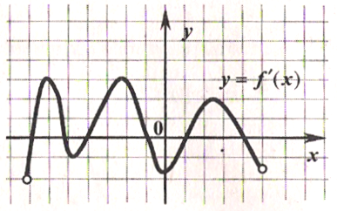

**5.**На рисунке изображён график производной функции

у = f(х). Найдите число точек экстремума этой функции.

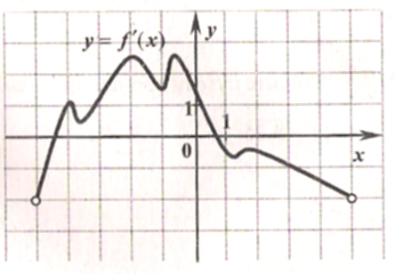

**6.** Составьте уравнение касательной к графику функции f(х) = 2 – х2 в его точке с абсциссой х0 = -3. В ответе укажите координату по оси ординат точки с абсциссой равной – 2,5

**7.**При движении тела по прямой расстояние S( в метрах ) от начальной точки движения изменяется по закону S(t) = t3 /3 –t2 + t - 1 (t - время движения в секундах ). Найдите скорость (м/с) тела через 4 секунды после начала движения.

**8.** Решите уравнение *22-х-2х-1=1*

**9.**Решите неравенство: а)*(0,25)х+4)х; ;*

б)

**10.** Докажите тождество $\frac{\sin{3β-\sin{β}}}{\cos{3β+\cos{β}}}$ = tg $β$

**11.**Найдите значение выражения , если sinx=

**12.**Упростите выражение : а)  ;

б) ****

**13.**Найдите множество значений функции 

**14.**Найдите производную функции .

**15.**Решите уравнение : а);

б)

**16.**Найдите угловой коэффициент касательной, проведенной к графику функции  в его точке с абсциссой 

**17.**Периодическая четная функция у=f(x) определена для всех действительных чисел. Ее период равен 6. Найдите значения выражения , если f(5)=3.

**18.**Прямая у = 6х + 9 параллельна касательной к графику функции у = х2 + 7х - 6. Найдите абсциссу точки касания.

**19.**а) Решите уравнение $3\sin^{2}x+5sinx+2=0.$

б) Найдите корни, принадлежащие отрезку $\left[\frac{π}{2};2π\right].$

**20.**Найдите наибольшее и наименьшее значения функции у = х + $\frac{9}{х}$ на отрезке $\left[\frac{1}{2};4\right]$.

**Стандарты качества по геометрии 10 класс**

1. В треугольнике *АВС*угол *С* равен 90°, *СН* — высота, hello_html_m7d41ba45.png, 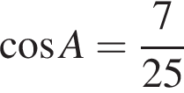. Найдите *ВН*.

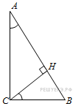

**2.** 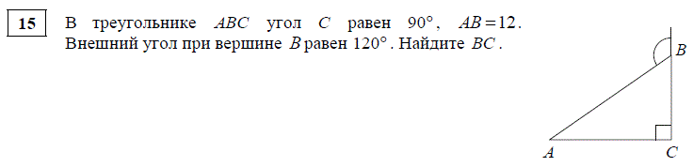

**3.** Площадь поверхности куба равна 18. Найдите его диагональ.

**4.** Най­ди­те пло­щадь по­верх­но­сти мно­го­гран­ни­ка, изоб­ра­жен­но­го на ри­сун­ке (все дву­гран­ные углы пря­мые).

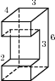

**5.** В правильной шестиугольной призме hello_html_m4a5b67f2.png все ребра равны 1. Найдите расстояние между точками hello_html_m72b00d28.png и hello_html_6fd95f62.png.

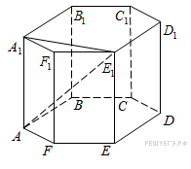

**6.** Длины ребер *AB*, *AA*1 и *AD* прямоугольного параллелепипеда *ABCDA*1*B*1*C*1*D*1 равны соответственно 12, 16 и 15. Найдите расстояние от вершины *A*1 до прямой*BD*1.

**7.** Расстояние между параллельными прямыми равно 12. На одной из них лежит точка *C,* а на другой — точки *A* и *B,* причем треугольник *ABC* — равнобедренный и его боковая сторона равна 13. Найдите радиус окружности, вписанной в треугольник *ABC.*

**8.** Площадь боковой поверхности цилиндра равна 40*π*,

а диаметр основания равен 5. Найдите высоту цилиндра.

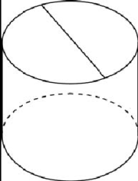

**9.** Изобразите тетраэдр *DABC* и постройте его сечение плоскостью, проходящей через точки *M* и *N*, являющиеся серединами ребер *DC* и *BC*, и точку *K*, такую, что *K DA*, *АK* : *KD* = 1: 3.

**10.**

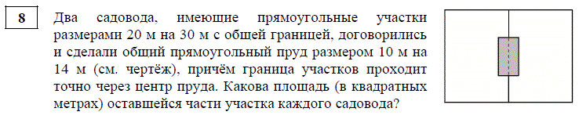

**11.**

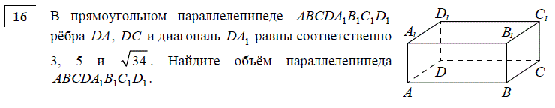

**12.** Дан треугольник АВС. Плоскость, параллельная прямой АВ, пересекает сторону АС этого треугольника в точке М, а сторону BC - в точке N. Найдите длину отрезка MN , если АВ=15, АМ : AC=2 : 3.

**13.** Изобразите параллелепипед *ABCDA*1*B*1*C*1*D*1 и постройте его сечение плоскостью, проходящей через точки *M*, *N* и *K*, являющиеся серединами ребер *АВ*, *ВС* и *DD*1.

**14.** Луч КМ пересекает параллельные плоскости hello_html_m60cd19cf.gif в точках hello_html_2025f600.gif и hello_html_1cf30595.gif, а луч КР - в точках hello_html_m5b72d2.gif и hello_html_mc9a5a03.gifсоответственно. Вычислите длину отрезка hello_html_m224ee267.gif, если Кhello_html_2025f600.gif=8см, hello_html_m22d2569f.gif : hello_html_m3732c170.gif = 4:9.

**15.** Отрезок АВ не пересекает плоскость 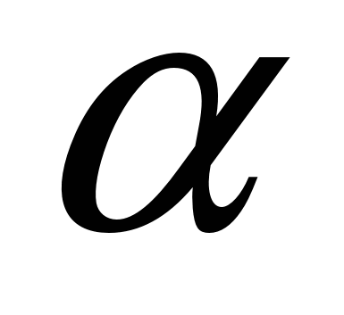, точка С – середина отрезка АВ. Через точки А, В, С проведены параллельные прямые, пересекающие в точках 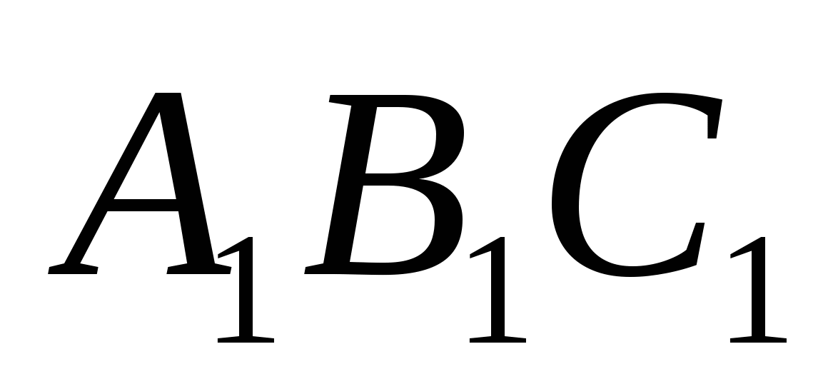.Найти 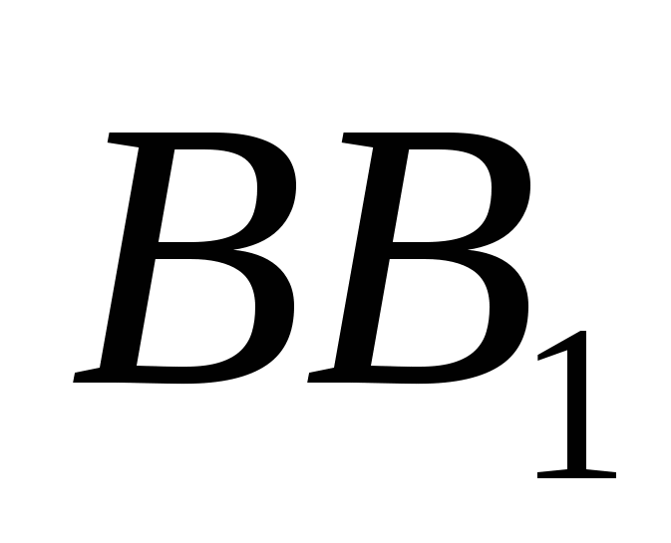,если 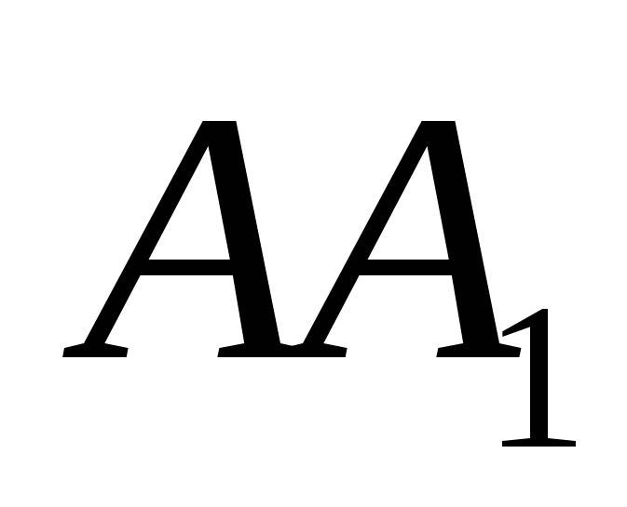=17см, 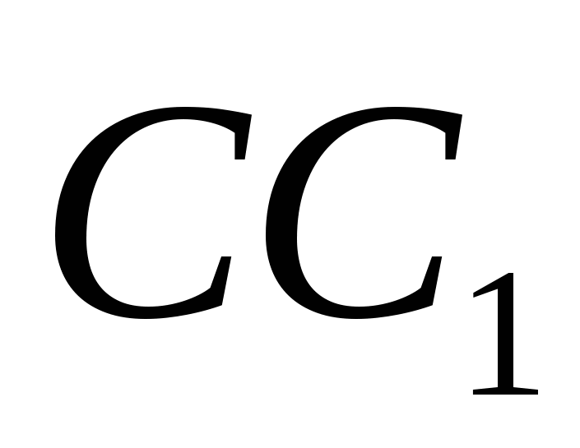=24см.

**16.** Основанием пирамиды *DABC* является правильный треугольник *АВС*, сторона которого равна *а*. Ребро *DA* перпендикулярно к плоскости *АВС*, а плоскость *DBC* составляет с плоскостью *АВС* угол в 30°. Найдите площадь боковой поверхности пирамиды.

**17.** Основанием пирамиды *MABCD* является квадрат *ABCD*, ребро *MD* перпендикулярно к плоскости основания, *AD = DM = a*. Найдите площадь поверхности пирамиды.

**18.** 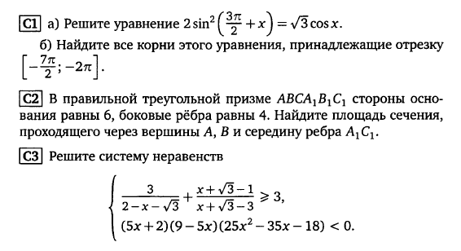

**19.** Основанием прямой треугольной призмы служит прямоугольный треугольник с катетами 6 и 8. Площадь ее поверхности равна 288. Найдите высоту призмы.

**20.** В правильной треугольной призме ABCA1B1C1, все ребра которой равны 1, найдите расстояние от точки С до прямой АВ1